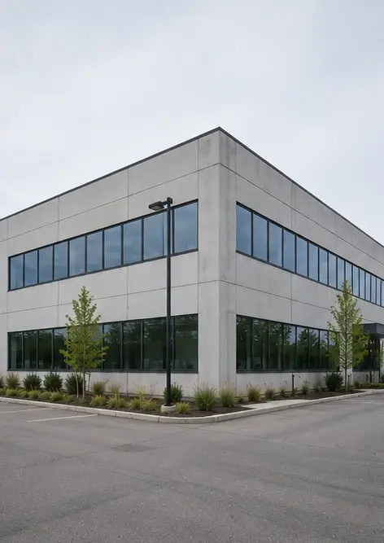 | 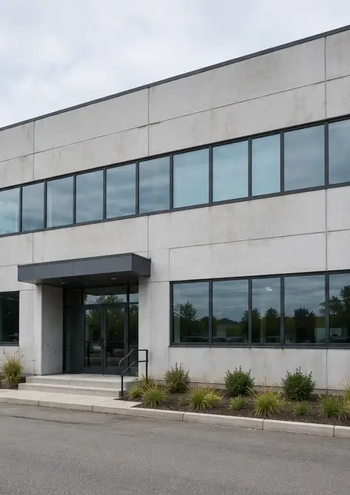 | 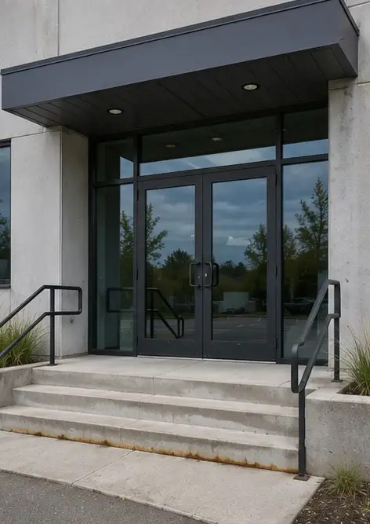
Photo #1. Общ изглед на инспектирания имот | Photo #2. Състояние на фасадата по време на инспекцията | Photo #3. Главен вход, инспектиран и документиран
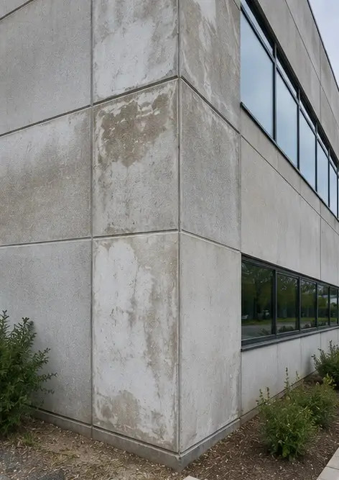 | 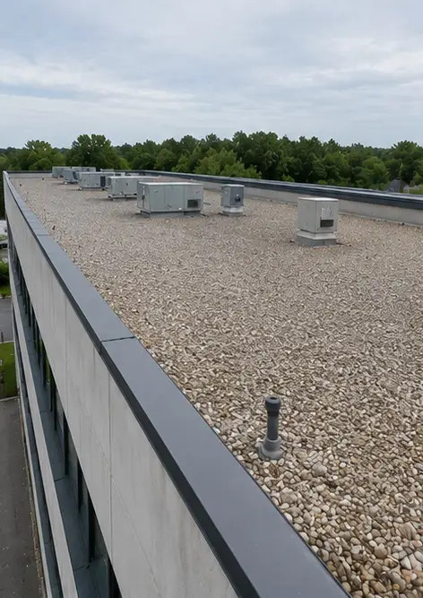 | 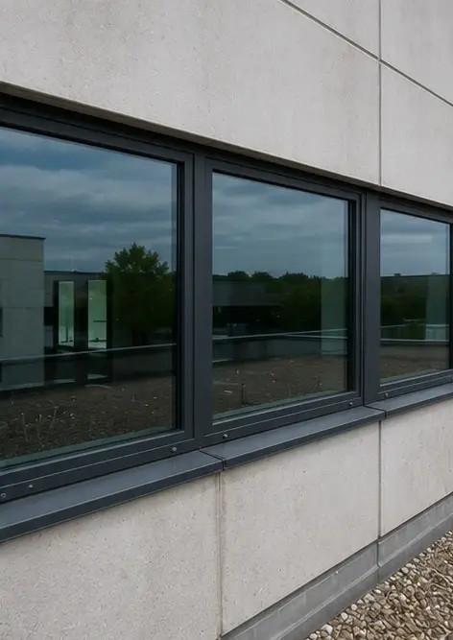
Photo #4. Състояние на външните стени, записано при инспекцията | Photo #5. Инспекция на покрива завършена | Photo #6. Състояние на дограмата, документирано при инспекцията
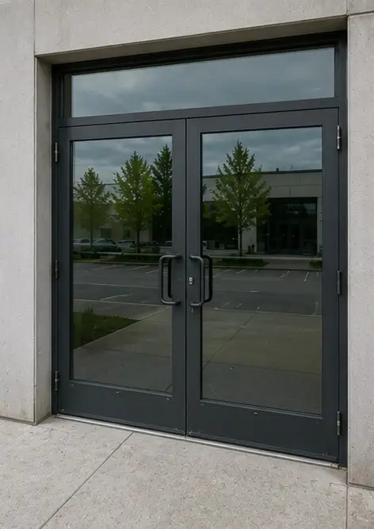 | 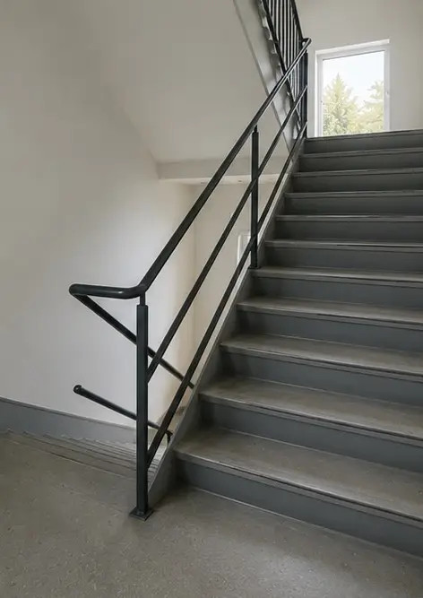 | 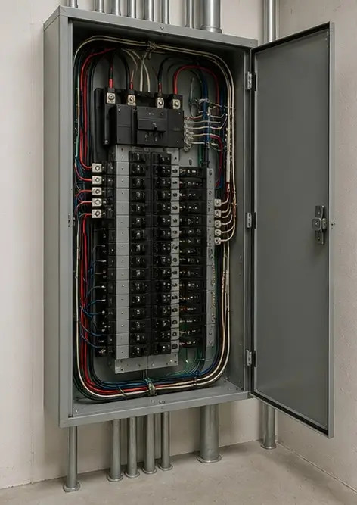
Photo #7. Състояние на вратите, инспектирано и записано | Photo #8. Състояние на стълбището, оценено при инспекцията | Photo #9. Състояние на електрическото табло, документирано
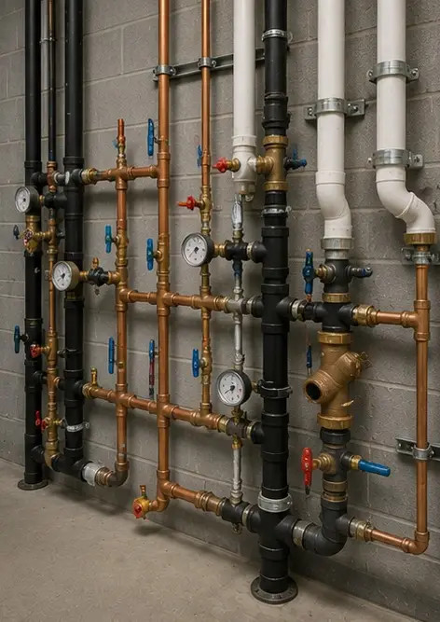 | 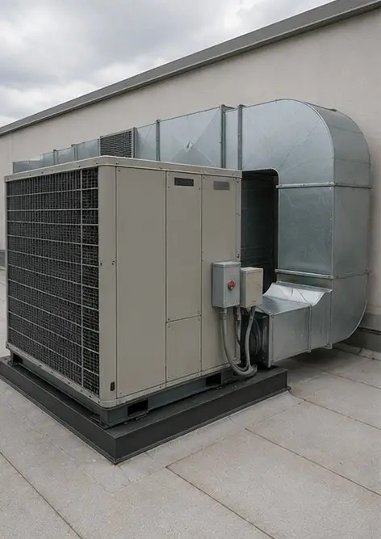 | 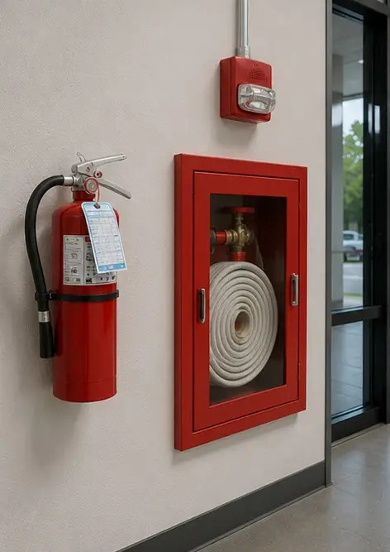
Photo #10. Инспекция на водопроводната система завършена | Photo #11. HVAC equipment condition assessed | Photo #12. Оборудване за безопасност, инспектирано и записано
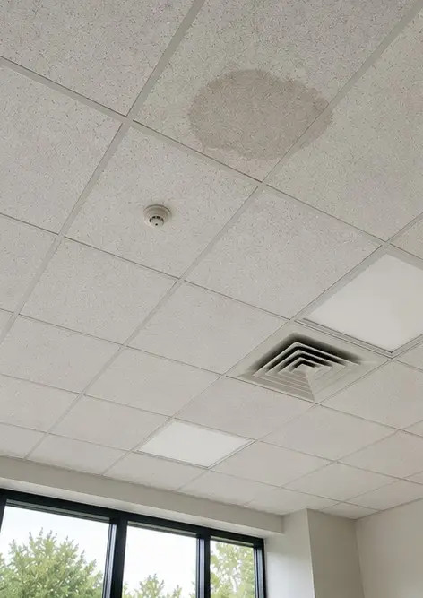 | 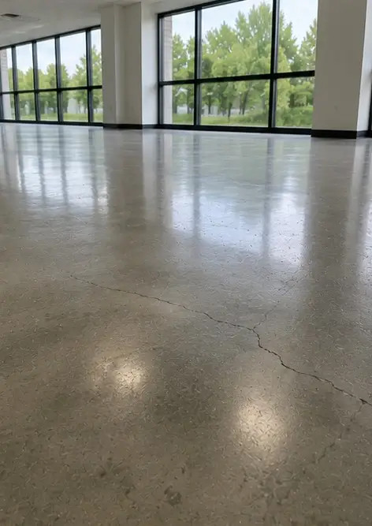 | 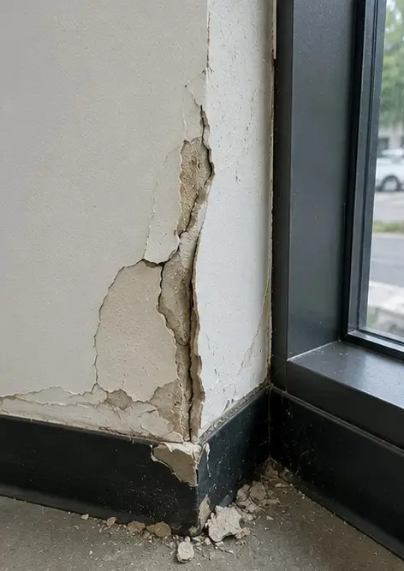
Photo #13. Състояние на тавана, документирано при инспекцията | Photo #14. Състояние на подовете, оценено и записано | Photo #15. Идентифициран дефектен участък, документиран за допълнителна оценка
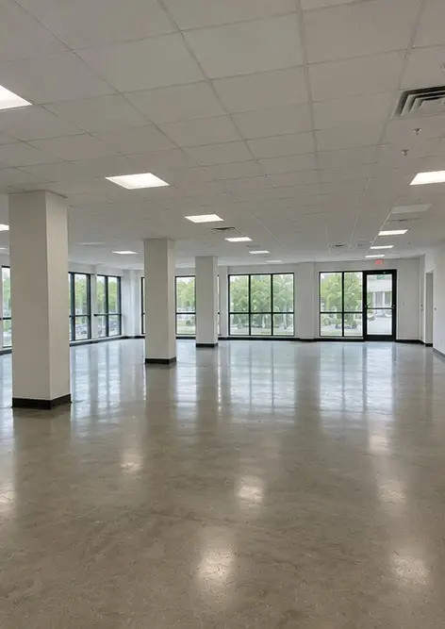
Photo #16. Краен преглед на инспектирания имот

Създайте свой собствен фотоотчет онлайн

Използвайте Photo Reports, за да създавате структурирани PDF и Word фотоотчети с оформления, надписи и инструменти за експортиране.

• Автоматични оформления на страници
• Експортиране в PDF и DOCX
• Надписи и коментари към снимки
• Фотоотчети преди и след
• Инспекционни и сервизни фотоотчети
https://photo-reports.online

